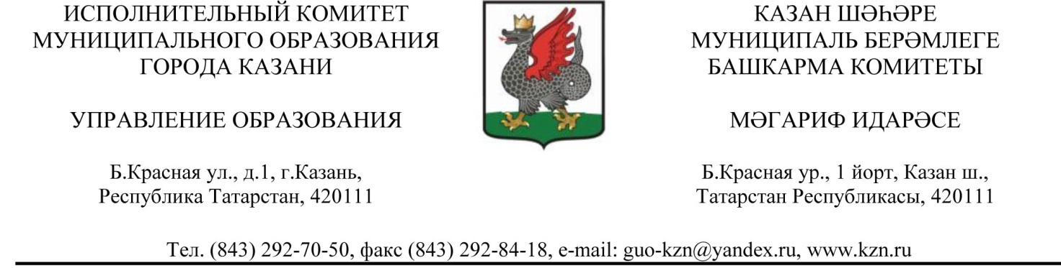
ПРИКАЗ БОЕРЫК
« 3 » 2018 г. № 910

Об итогах проведения городского литературно-театрального
конкурса «Вдохновленные И.С. Тургеневым»

В соответствии с приказом Управления образования ИКМО г.Казани от 27.08.2018 г. № 586 «О реализации плана городских массовых мероприятий художественно-эстетической направленности 2018-2019 уч. года», в целях развития творческого и культурного потенциала детей и подростков на литературном наследии И.С. Тургенева 23 ноября 2018 года на базе МБУДО «Центр детского творчества «Азино» Советского района был проведен городской литературно-театрального конкурс «Вдохновленные И.С. Тургеневым», среди учащихся общеобразовательных учреждений и учреждений дополнительного образования.
В конкурсе приняли участие 70 человек из 30 образовательных учреждений города Казани.
Участниками конкурса было представлено на обозрение жюри художественное чтение произведений И. С. Тургенева, литературно-музыкальные композиции по творчеству и биографии писателя.
На основании вышеизложенного
ПРИКАЗЫВАЮ:
1. Утвердить итоги городского конкурса «Вдохновленные И.С. Тургеневым» (приложение 1).
2. Наградить призеров и победителей конкурса грамотами Управления образования ИКМО г.Казани.
3. Контроль за исполнением настоящего приказа возложить заместителя начальника Управления образования г. Казани Э.Ф Тахавиеву.

Начальник И.Р.Хидиятов

М.В.Леонтьева, 292-37-04

Приложение 1
Итоги проведения городского литературно-театрального
конкурса «Вдохновленные И.С. Тургеневым»

  - Младшая возрастная категория 9-12 лет
Номинация «Проза»:
Лауреат 1 степени:
Шакиров Карим, МБОУ «Гимназия №125» ЦДТ «Азино», Советского района, рук. Халикова Е.Н., Шакирова В.Ф.
Лауреат 2 степени:
Леконцев Данил, МБОУ «Гимназия №16» Приволжского района, рук. Шарафутдинова А.З.
Лауреат 3 степени:
Абдулсабирова Лина, МБОУ «Гимназия №152» Кировского района, рук. Гибадуллина Г.Н.
Дипломант 1 степени:
Хисамутдинова Камила, МБОУ «Школа №103» Ново-Савиновского района, рук. Мухина Н.В.
Дипломант 2 степени:
Долгов Артур, МАОУ "Лицей № 121" (ЦО №178) Советского района, рук. Мухаметова Ф.Г.
Дипломанты 3 степени:
Хамидуллин Камал, МБОУ ДО ЦДТ «Азино», Советского района, рук. Шакирова В.Ф. , Хуснутдинова Амелия, МБОУ «Школа №132» Ново-Савиновского района, рук. Хасанова В.И.
Номинация «Поэзия»
Лауреат 1 степени:
Фатыхов Амир, МБОУ «Гимназия №16» Приволжского района, рук. Шарафутдинова А.З.
Лауреат 2 степени:
Бакиев Ясин, МБОУ « Школа 103», Ново-Савиновского района, рук. Сулайманова Д.А.
Лауреат 3 степени:
Вяткина Камиля, МБОУ «Школа №103» Ново-Савиновского района, рук. Гумарова А. И.
Дипломант 1 степени:
Сабиров Тимур, «Школа №108» Советского района, рук. Низамова А.И.
Дипломант 2 степени:
Шакирзянова Алия, МБОУ « Школа 103» Ново-Савиновского района, Мухина Н. В.
  - Средняя возрастная категория 12-15
Номинация «Проза»
Лауреат 1 степени:
Вагизов Тимур, МБОУ «Гимназия №125» ЦДТ «Азино», Советского района, рук. Хабибуллина И. Н.
Лауреат 2 степени:
Каримова Назиля, МБОУ «Школа № 47» Советского района, рук. Усманова Р.А.
Лауреат 3 степени:
Зяблицев Александр, МАОУ «Школа №141» Советского района г. Казани, рук. Кочемасова А. А.
Дипломант 1 степени:
Журавлев Иван, МБОУ «Школа №38» Ново - Савиновского района, рук. Гончаренко И. Э.
Дипломант 2 степени:
Гибадуллина Залина, МБОУ «Гимназия №152» Кировского района, рук. Гуренкова А.А
Дипломанты 3 степени:
Фаттахова Алина, МБОУ «Школа№1» Вахитовского района, рук.Сиразиева Д. А.; Лукина Самира, МБОУ «Школа № 167» Советского района, рук. Яруллина А. Р.
Номинация «Поэзия»
Лауреат 1 степени:
Дроздова Евгения, МБОУ «Лицей №159» Советского района г, рук. Зиганшина Р. К.
Лауреат 2 степени:
Хабибуллина Алия, МБОУ «Гимназия №11» Советского района, рук. Колпакова А. З.
Лауреат 3 степени:
Чугунова Дарина, МБОУ «Гимназия №125» Советского района, рук. Хабибуллина И. Н.
Дипломант 1 степени:
Сотрутдинов Максим, МБОУ «Школа №167» Советского района, рук. Альмухаметова Л.М.
Дипломант 2 степени:
Шайхутдинова Лиана, МБОУ «Гимназия №125» Советского района, рук. Хакимова Р.И.
Номинация «Музыкально-театральная композиция»
Лауреат 1 степени:
Рахимзянов Азат, МБОУ «Школа №170» Ново - Савиновского района, рук. Каримова Г. Т.
1.3. Старшая возрастная категория 15-17 лет
Номинация «Проза»
Лауреат 1 степени:
Багавиева Наиля, МБОУ «Школа №167» Советского района, рук. Чечнева Е. Ю.
Лауреат 2 степени:
Гаврикова Анна, МБОУ «Лицей №159», МБУДО ЦДТ «Азино» Советского района, рук. Агафонова М. А.
Лауреат 3 степени:
Бубнова Анна, МБОУ« Школа №81» Кировского района , рук. Ибрагимова И. Р.
Дипломант 1 степени:
Михайлов Петр, МБОУ «Школа№1» Вахитовского района, рук. Сиразиева Д.А.
Дипломант 2 степени:
Мельников Тигран, МАОУ «Лицей №131» Вахитовского района, рук. Косковская Е. Е.
Дипломанты 3 степени:
Шамаева Дарья, МБОУ «Гимназия № 125» Советского района, рук. Хабибуллина И.Н.; Жулий Алина, МБОУ «Школа №167» Советского района, рук. Чечнева Е. Ю.
Номинация «Поэзия»
Лауреат 1 степени:
Мовламов Дамир, МБОУ «Гимназия №11» Советского района, рук. Колпакова А.З.
Лауреат 2 степени:
Абрамова Екатерина, МБОУ «Школа №81» Кировского района, рук. Ибрагимова И.Р.
Лауреат 3 степени:
Мартяшин Владислав Андреевич, МБОУ «Школа №151» Кировского района, рук. Федотова А.С.;
Дипломант 1 степени:
Куляев Дмитрий, ЦДТ «Танкодром» студия на базе школы №86, рук. Алишева Ф. А.
Номинация «Музыкально-театральная композиция»
Гран-при
Группа учащихся МБОУ «Школа №51» Вахитовского района, рук. Кукарина О.С., Саляхутдинова Р. В.
Лауреат 1 степени:
Юрина София, МБУДО ЦДТ «Азино» » Советского района, рук. Галеева Е.В
Лауреат 2 степени:
Сташевски Эмиль, МБОУ «Школа №167» Советского района, рук. Чечнева Е. Ю.
Номинация «Произведение собственного сочинения»
Лауреат 1 степени:
Галиуллин Амир, МБОУ «Школа №167» Советского района, рук. Нурутдинова Р.Н.

